Xin chào các bạn! Tiêu đề của bài viết có đúng với băn khoăn của bạn không? Mình tin là nhiều bạn sinh viên mới tốt nghiệp sẽ có chung câu hỏi trên: không biết mình phải chuẩn bị những giấy tờ gì để đưa vào bộ hồ sơ xin việc.

Hồ sơ xin việc mẫu
Tuy rằng hiện nay nhiều công ty cho phép nộp hồ sơ online, nhưng khi bạn được mời tới phỏng vấn trực tiếp thì vẫn cần phải mang theo hồ sơ giấy. Do vậy việc chuẩn bị là vô cùng cần thiết. Trong bài viết này mình sẽ giới thiệu chi tiết cách làm một bộ hồ sơ xin việc đầy đủ để bạn tiết kiệm thời gian, công sức, không phải lúng túng hay chạy đi chạy lại nhiều lần nữa nhé.
Trước tiên bạn hãy mua một bộ Hồ sơ xin việc, thường được bán trong các nhà sách hoặc cửa hàng văn phòng phẩm, giá là 10.000đ. Trong bộ hồ sơ này sẽ có bản in sẵn những loại giấy tờ như sau:
- 1 giấy sơ yếu lý lịch
- 1 đơn xin việc
- 1 bản sao giấy khai sinh
- 1 giấy chứng nhận sức khỏe
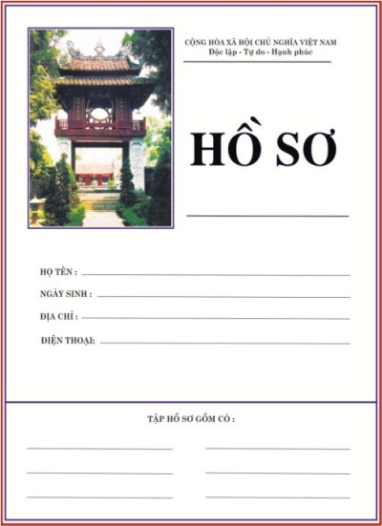
Tất cả đều được in sẵn theo mẫu của nhà nước và bạn điền đầy đủ thông tin của mình vào đó, xin công chứng rồi nộp cho công ty bạn ứng tuyển.

Hồ sơ xin việc gồm những gì?
Vậy là bộ Hồ sơ của bạn sẽ gồm những loại giấy tờ như sau:

Sơ yếu lý lịch tự thuật
Sơ yếu lý lịch tự thuật có dấu xác nhận của địa phương: bạn khai đầy đủ thông tin, dán ảnh 4×6 rồi mang bản sơ yếu lý lịch này tới phòng công chứng phường, xã để xin xác nhận (công chứng). Khi đi lưu ý là mang theo cả sổ hộ khẩu để người ta đối chiếu thông tin thì mới xác nhận được nhé.

Thư xin việc (Đơn xin việc)
Bạn có thể tải mẫu thư xin việc có sẵn trên mạng về điền vào, hoặc tự viết tay. Mình khuyên bạn là nếu thực sự muốn có được công việc đó thì hãy viết tay để thể hiện sự nhiệt tình của bạn.

CV xin việc
Trình bày cẩn thận một bản CV rồi in ra và đưa vào hồ sơ. Hiện có rất nhiều mẫu CV xin việc đẹp mắt bạn có thể tham khảo về, và nếu kỳ công hơn bạn hãy in màu cho CV. Mình đã từng nhận được nhiều CV xin việc, quả thật là những bản CV được in màu và trình bày hiện đại, cẩn thận luôn gây được ấn tượng rất tốt. Hãy lưu ý điều này để ghi điểm với nhà tuyển dụng nhé.

Giấy khám sức khoẻ
Bạn mang theo giấy khám sức khỏe (là mẫu giấy khổ A3 gập đôi) có dán ảnh 3×4 tới các bệnh viện, trạm y tế xã phường để khám và xin xác nhận. Nếu đã mất công đi thì bạn nên làm luôn 2-3 bản để gửi tới nhiều công ty. Tuy nhiên loại giấy này chỉ có hiệu lực trong 6 tháng, nên bạn nhớ cân nhắc số lượng sao cho vừa đủ nhé.

Bằng cấp, chứng chỉ
Photo bằng tốt nghiệp đại học, cao đẳng và các chứng chỉ khác nếu có (ngoại ngữ, lý luận…) rồi mang đi công chứng. Nếu bạn mới ra trường chưa nhận bằng thì có thể dùng giấy chứng nhận tốt nghiệp cũng được.

Giấy tờ cá nhân
- Bản photo chứng minh thư có công chứng
- Ảnh 3×4 hoặc 4×6 (nếu nhà tuyển dụng yêu cầu)
Ngoài ra bạn nên lưu ý những điều sau:
- Chỉ cần chuẩn bị từ 2-3 bộ hồ sơ gốc (hồ sơ có công chứng)
- Chuẩn bị thêm 5-10 bộ hồ sơ photo (photo lại bộ gốc)
Lý do là vì khi nhà tuyển dụng gọi bạn tới phỏng vấn, bạn chỉ cần mang hồ sơ photo. Chỉ khi nào bạn được nhận vào làm việc chính thức mới cần nộp hồ sơ gốc vì nó liên quan đến việc làm bảo hiểm xã hội và các thủ tục khác. Việc hoàn thiện một bộ hồ sơ gốc cũng mất kha khá thời gian và tiền bạc, vậy nên không có lý do gì phải phung phí chúng phải không?
Vậy là mình đã giới thiệu khá đủ thông tin để bạn có thể chuẩn bị một bộ hồ sơ xin việc chuẩn rồi. Dưới đây mình có soạn một bộ hồ sơ xin việc đầy đủ giấy tờ cơ bản. Các bạn tải về để tham khảo nhé! Chúc bạn mọi việc thuận lợi và sẽ có được công việc như ý!

